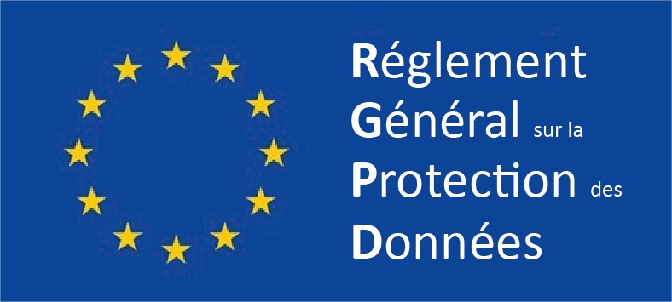

A PROPOS DE LA PROTECTION DE VOS DONNEES PERSONNELLES,
VOTRE MEDECIN VOUS INFORME

La loi reconnait la protection de vos données personnelles.
Votre médecin est tenu par la loi au secret professionnel, sauf cas d’exception légale (maltraitance…)
Lorsque vous consultez un médecin, il recueille, pour l’accomplissement de sa mission, vos données personnelles, consigne ses observations et prescriptions dans votre dossier médical couvert par le secret professionnel.
La loi vous reconnait le droit personnel :
- d’accéder à ce dossier et d’en obtenir une copie,
- de compléter les informations y figurant,
- de demander la rectification des informations inexactes,
- de demander leur effacement dès lors que celles-ci ne sont plus nécessaires au regard des finalités pour lesquelles elles ont été données et à l’expiration du délai de conservation de votre dossier médical auquel est légalement tenu votre médecin
- le droit à la portabilité
Votre médecin a mis en place les mesures nécessaires notamment au plan de la sécurité informatique pour satisfaire à la réglementation applicable à la protection de vos données personnelles.
Votre médecin reste bien évidemment à votre disposition pour toute précision complémentaire.

